Bài 1: Tiêu Chuẩn Trình Bày Bản Vẽ Kĩ Thuật
(4 TIẾT)
I/ Khổ giấy:
- Có 05 loại khổ giấy, kích thước như sau:
+ A0: 1189 x 841(mm)
+ A1: 841 x 594 (mm)
+ A2: 594 x 420 (mm)
+ A3: 420 x 297 (mm)
+ A4: 297 x 210 (mm)
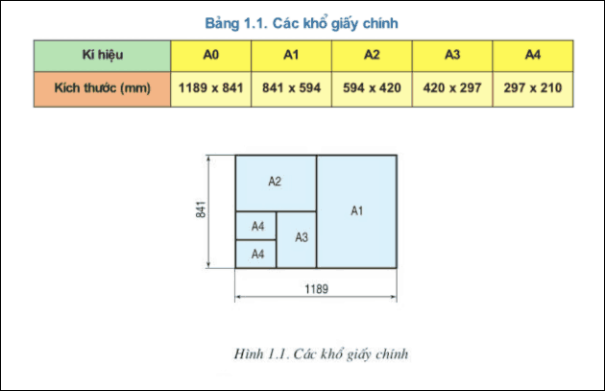
II/ Tỷ lệ:
Tỷ lệ là tỷ số giữ kích thước dài đo được trên hình biểu diễn của vật thể và kích thước thực tương ứng đo được trên vật thể đó.
- Có 03 loại tỷ lệ:
+ Tỷ lệ 1:1 – tỷ lệ nguyên hình
+ Tỷ lệ 1:X – tỷ lệ thu nhỏ
+ Tỷ lệ X:1 – tỷ lệ phóng to
III/ Nét vẽ:
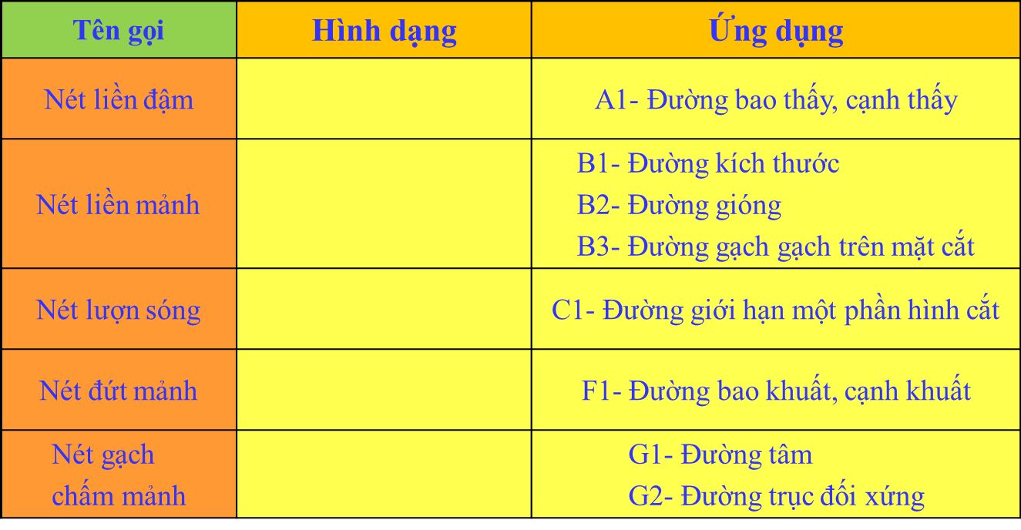
1. Các loại nét vẽ: ( học sinh vẽ lại bảng này)

2. Chiều rộng nét vẽ:
0,13; 0,18; 0,25; 0,35; 0,5; 0,7; 1,4 và 2mm. Thường lấy chiều rộng nét đậm bằng 0,5mm và nét mảnh bằng 0,25mm.
IV/ Chữ viết:
1. Khổ chữ:
- Khổ chữ: (h) là giá trị được xác định bằng chiều cao của chữ hoa tính bằng mm. Có các khổ chữ: 1,8; 2,5; 14; 20mm.
- Chiều rộng: (d) của nét chữ thường lấy bằng 1/10h.
2. Kiểu chữ:
Thường dùng kiểu chữ đứng (hình 1.4 SGK) (HỌC SINH VẼ VÀO VỞ).
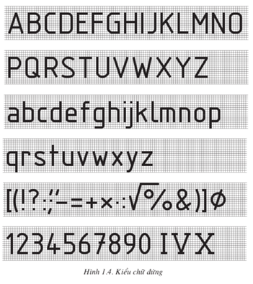
V/ Ghi kích thước:
1. Đường kích thước: Vẽ bằng nét liền mảnh, song song với phần tử được ghi kích thước (hình 1.5).
2. Đường gióng kích thước: Vẽ bằng nét liền mảnh thường kẻ vuông góc với đường kích thước, vượt quá đường kích thước một đoạn ngắn.
3. Chữ số kích thước: Chỉ trị số kích thước thực (khoảng sáu lần chiều rộng nét).
4. Ký hiệu θ , R.

